110年本市各級學校藝文活動統計填報流程

登錄網址：<http://web.sfes.tyc.edu.tw/tycart>

1. 點選右上角「註冊」

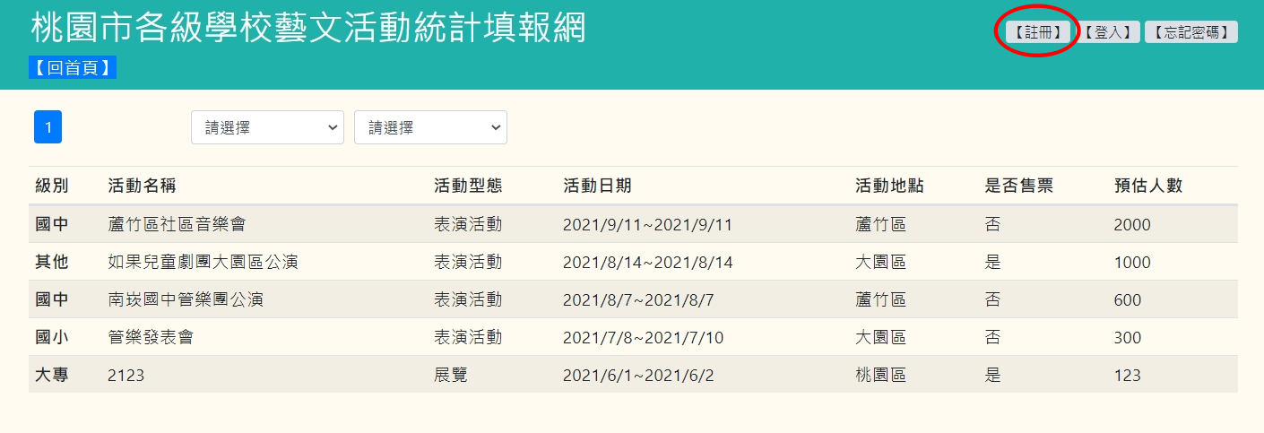

2. 填寫資料後按確定新增

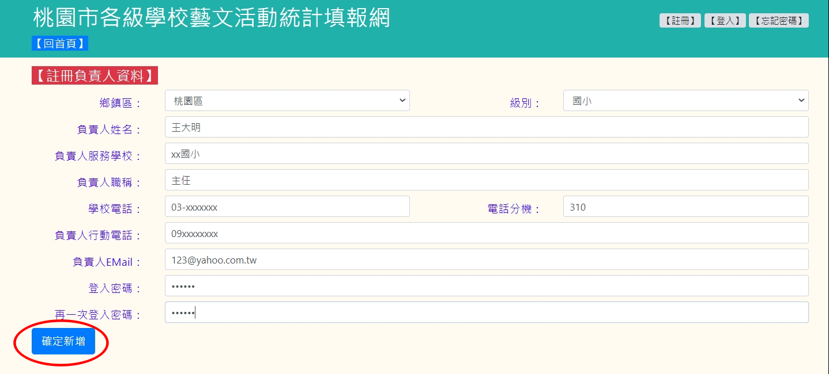

3.進行電子信箱認證，經系統管理員審核通過後點選右上角登入

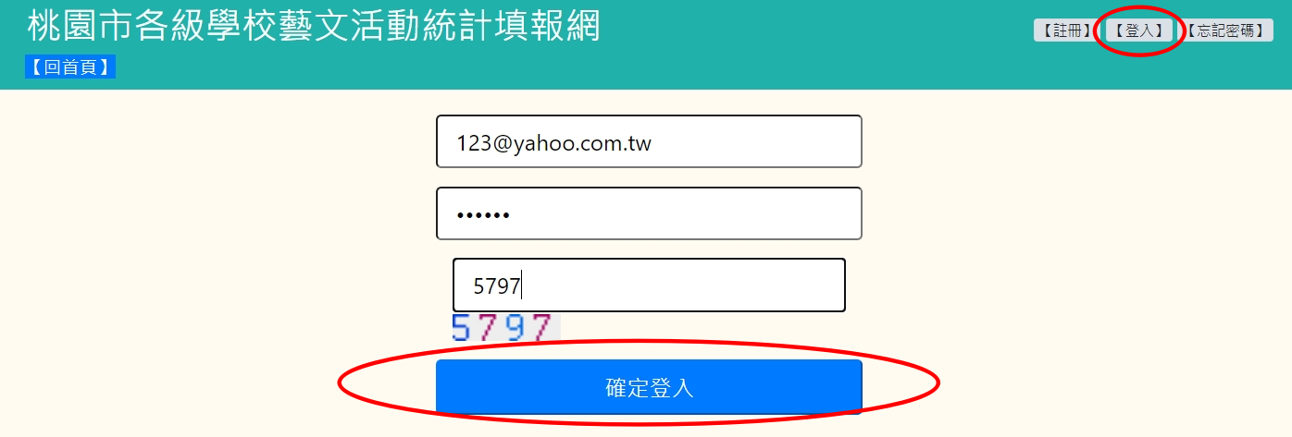

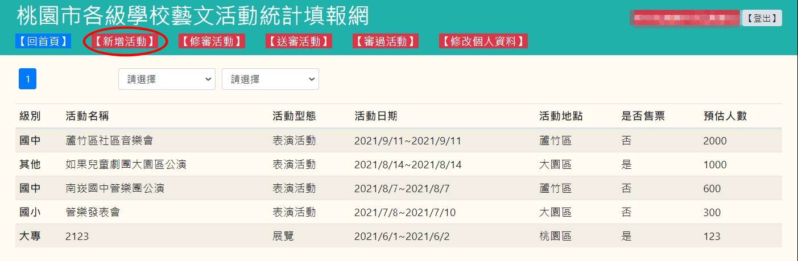4.點選「新增活動」

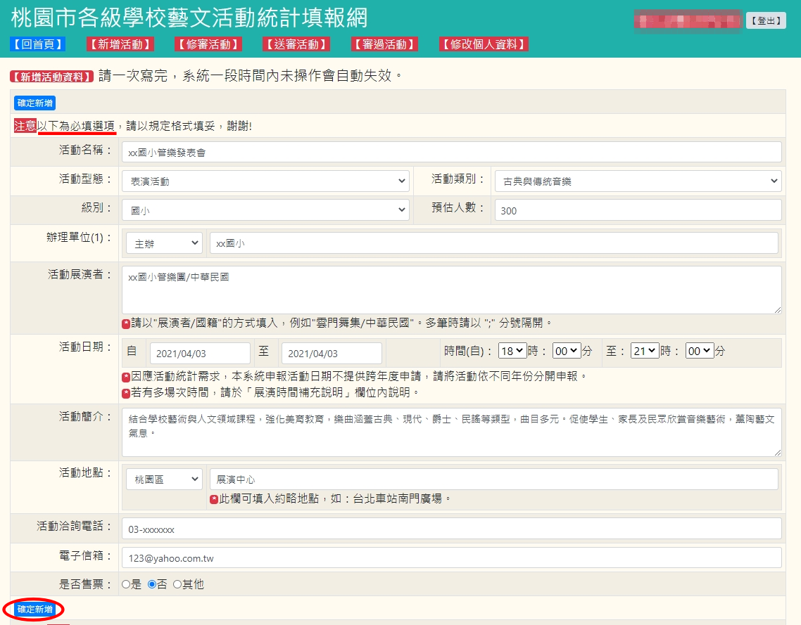5.填寫「必填選項」後點選「確認新增」

6.點選「修審活動」確認資料是否正確 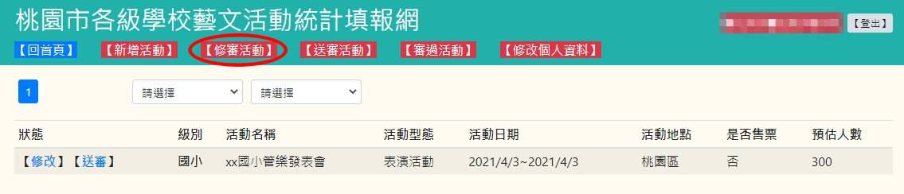

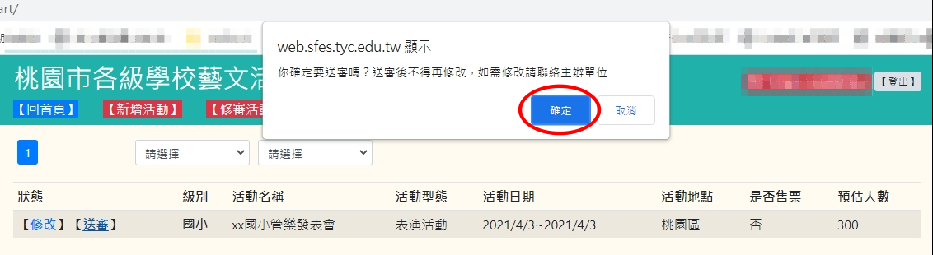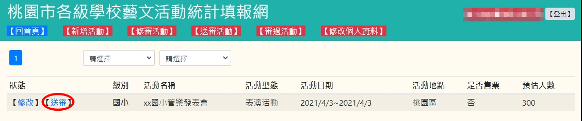7.確認後點選「送審」